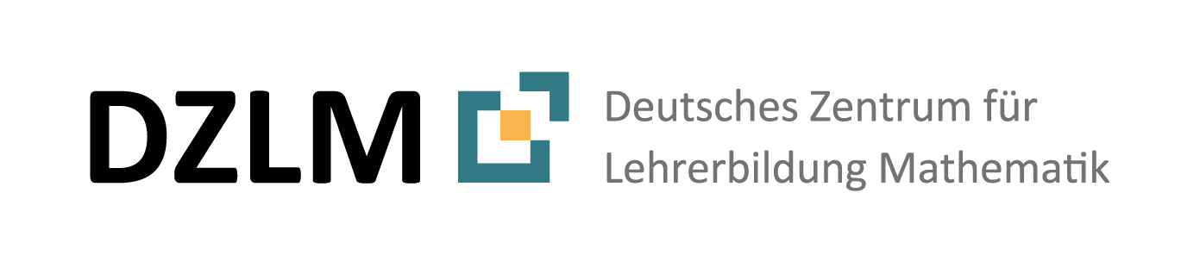

Prozente verstehen für den Beruf –
Unterrichtsmaterial und didaktischer Kommentar

Von Birte Pöhler, Lena Wessel, Susanne Prediger & Nico Gryzan

www.lamavoc.nrw.de
sima.dzlm.de/bk

Quelle und Impressum

Projekt-  herkunft |  | Dieses Material wurden aufbauend auf einem Material von Pöhler & Prediger (2017) entwickelt und erprobt im Projekt LaMaVoC – Language for Mathematics in Vocational Contexts. Es basiert auf Forschung und Entwicklung aus den Projekten MuM-Prozente und LaMaVoC.
Nutzungs-  rechte |  | Das Material kann unter der Creative Commons Lizenz BY-SA: Namensnennung – Weitergabe unter gleichen Bedingungen 4.0 International Lizenz weiterverwendet werden. Es basiert auf Forschung und Entwicklung aus dem Projekt LaMaVoc. Alle Bilder sind lizenzfrei.
Finanzierung  des Projekts |  |  | Dieses Projekt wurde mit Unterstützung der Europäischen Kommission finanziert. Die Verantwortung für den Inhalt dieser Veröffentlichung trägt allein der Verfasser;  die Kommission haftet nicht für die weitere Verwendung  der darin enthaltenen Angaben.
Projekt-koordination |  | Bezirksregierung Arnsberg  Projektkoordination durch EU-Geschäftsstelle für Wirtschaft und Berufsbildung des Dezernats 45, Berufskolleg
Wissenschaft-liche Leitung |  | DZLM - Deutsches Zentrum für Lehrerbildung Mathematik  Standorte Dortmund, Freiburg, Paderborn  Prof. Dr. Susanne Prediger & Prof. Dr. Lena Wessel
26 beteiligte  Institutionen | Aufgeführt unter | https://www.bezreg-arnsberg.nrw.de/themen/l/LaMaVoC_de/projektpartner/index.php
Zitierbar als | Pöhler, Birte, Wessel, Lena, Prediger, Susanne & Gryzan, Nico (2020). Prozente verstehen für den Beruf. Unterrichtsmaterial und Didaktischer Kommentar. Open Educational Ressource, verfügbar unter sima.dzlm.de/um/bk-002

1 | Prozente und Brüche abschätzen und am Streifen darstellen
1.1 | Ladezustände im Downloadstreifen ablesen
 | Tara möchte einen Film herunterladen. Die Filmdatei ist 18 Gigabyte (GB) groß.
 | a) | - Schätzen Sie mit Hilfe des abgebildeten Downloadstreifen:  Wie viel Prozent und wie viel Gigabyte des Films hat Tara ungefähr schon geladen?  - Wie sieht man das im Downloadstreifen?  - Wie kann man denselben Anteil in einem Bruch ausdrücken?  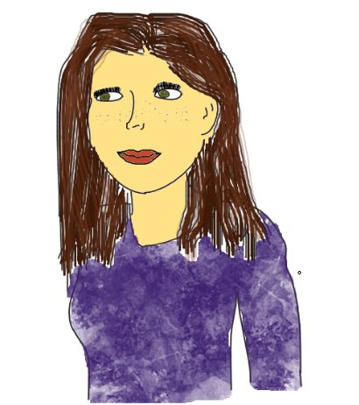  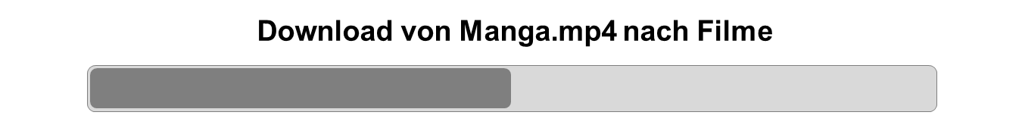
 | b) | Welche Angaben können Sie aus dem Downloadstreifen ablesen? Formulieren Sie Ihre Antwort schriftlich.  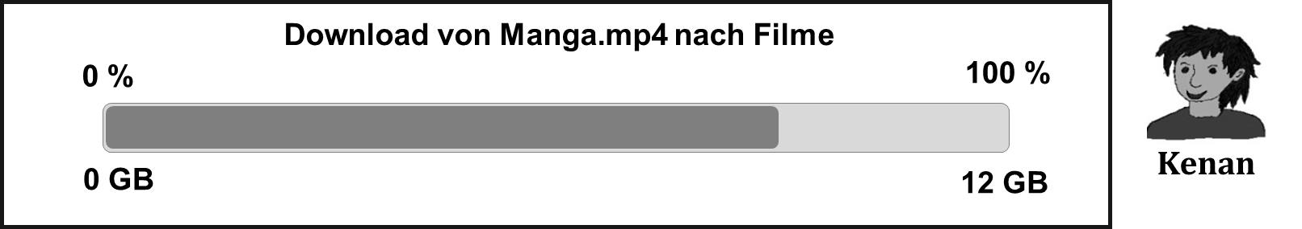  Der Film hat bereits ________ % geladen. Es fehlen noch ________ %.  Es sind bereits _______ Gigabyte geladen. Es fehlen noch _______ Gigabyte.

1.2 |  | Ladezustände im Downloadstreifen darstellen
Beschriften Sie den Downloadstreifen für die drei Ladezustände, dass der Computer 40 %, 60 % oder 85 % von insgesamt 20 Gigabite geladen hat.
Markieren Sie mit drei verschiedenen Farben und
geben Sie die bereits geladenen GB an.

2 | Prozentwerte, Prozentsätze und Grundwerte bestimmen
2.1 | Verschiedene Angebote für „Winterreifen“  Winterangebot  Alle Reifen der Marke „Schneesicher“ kosten nur noch 75 % vom Preis des Vorjahres.
 | a) | Maurice hat bei einem Reifenhändler ein Angebot für  Winterreifen entdeckt. Maurice stellt das Angebot  an einem Prozentstreifen dar und stellt fest:  „Der neue Preis ist 60 €.“  - Beschriften Sie den Prozentstreifen mit den Begriffen „alter Preis“, „neuer Preis“, „Rabatt in Prozent“ und „Geld, das Maurice spart“.  - Mit welchen verschiedenen Rechenwegen könnte Maurice auf 60 € als neuen Preis gekommen sein?
 | b)  *Nur noch 60 % von 80 €! | Bei anderen Händlern sind die Winterreifen auch reduziert.  - Wie hoch ist der neue Preis der Reifen?  Nur noch 40 % von 80 €!  Tragen Sie diesen am Prozentstreifen ein.  - Wie berechnet man den neuen Preis?  Finden Sie verschiedene Wege.  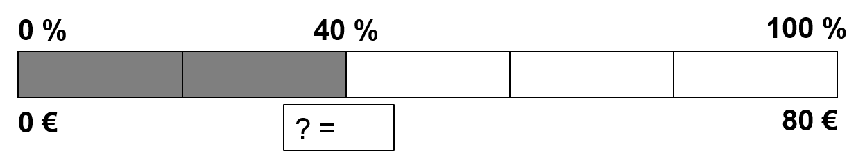  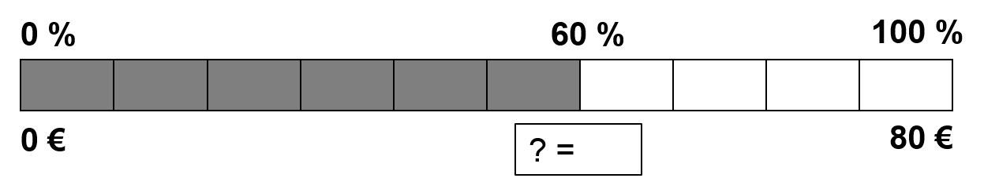
Nur noch 72 € statt 80 €! | c) | Bei einem weiteren Händler beträgt der neue Preis der Reifen 72 €.  Wie viel Prozent des alten Preises kosten die Reifen noch?  Tragen Sie am Prozentstreifen ein.
2.2 | Sommerschlussverkauf
Sommerschlussverkauf bei Autoteile24.de
Viele Artikel erhalten Sie jetzt um ein Vielfaches günstiger.
Es gibt 20 % Rabatt auf alle Motoröle, Ersatz- und Verschleißteile und 50 % Rabatt auf ausgewählte Alufelgen. Schlagen Sie zu beim Sommerschlussverkauf von Autoteile24.de und lassen Sie sich diese Angebote nicht entgehen. Kaufen Sie jetzt hochwertige Ersatzteile zum Schnäppchenpreis, das gibt‘s nur online bei Autoteile24.de.

 | a) | Maurice hat bei Autoteile24.de ein Angebot entdeckt.  Er bezahlt für 5 Liter Motoröl jetzt nur noch 88 €.  - Ergänzen Sie alle gegebenen Werte am Prozentstreifen:  - Wie teuer war das Motoröl vorher?  - Finden Sie verschiedene Rechenwege.
 | b) | Maurice Bruder sucht sich neue Felgen aus, die nur noch 80 % vom alten Preis kosten, nämlich 96 €.  - Wie viel haben die Felgen vorher gekostet? Nutzen Sie den Prozentstreifen.  - Geben Sie den Rabatt in Prozent und in € an.
 | c) | Nachdem Maurice die Werbung zum Schlussverkauf gelesen hat, wundert er sich  über den Satz „Viele Artikel erhalten Sie jetzt um ein Vielfaches günstiger“.  Das ist doch merkwürdig, warum schreibt der Werbedesigner um ein Vielfaches, wenn die Preise wegen des Sommer-schlussverkaufs reduziert werden?

2.3 | Prozentstreifen als Sprachspeicher für Prozentaufgaben

Um Angebote und Rechnungen wie in den vorherigen Aufgaben genauer beschreiben zu können, helfen die Begriffe auf den Kärtchen. Doch was gehört wozu?
Ordnen Sie dem großen Streifen die passenden Kärtchen zu. Manchmal passen mehrere.
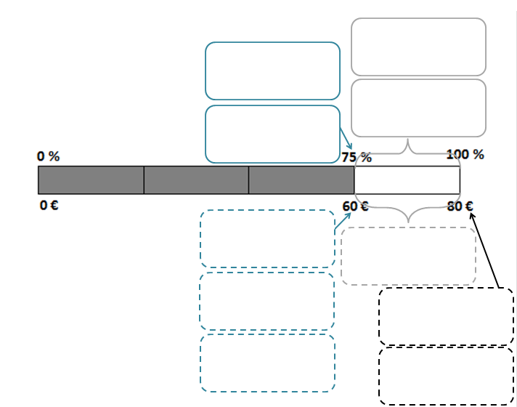
Grundwert
Prozentwert
Prozentsatz
Alter Preis
Anteil, den man spart
Anteil, den man zahlen muss
Geld, das man spart
Geld, das man zahlen muss
Rabatt (%)
Neuer Preis

 | a) | Ordnen Sie die Kärtchen dem Prozentstreifen zu.
 | b) | Die folgenden Begriffe helfen beim Beschreiben und Erklären von Angeboten.  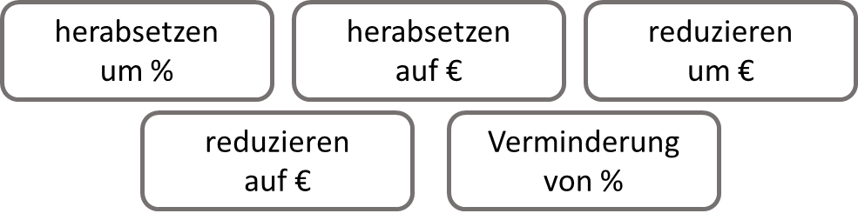
 | c) | Überlegen Sie zu zweit:  - Wo können die Begriffe am Prozentstreifen angeordnet werden?  - Worin unterscheiden sich die Begriffe?  - Formulieren Sie für jeden Begriff einen Satz, der zu einem der Winter- oder Sommerangebote (Winterreifen, Motoröl, Felgen oder Arbeitshose) aus den Aufgaben 2.1 oder 2.2. passt.

2.4 | A: Arbeitsauftrag  0%
 | Lösen Sie die folgenden Aufgaben mit Hilfe des Prozentstreifens.
 | a) | 15 € von 300 € sind _____________. Gesucht: _____________________.
 | b) | 20 % von ____________ sind 5 GB. Gesucht: _____________________.
 | c) | 4 % von _______________ sind 4 €. Gesucht: _____________________.
 | d) | 270 € von 540 € sind _______________. Gesucht: _____________________.
 | e) | 5 % von 120 € sind ______________. Gesucht: _____________________.
2.4* | B: Arbeitsauftrag  0%
Lösen Sie die folgenden Aufgaben mit Hilfe des Prozentstreifens.
Markieren Sie die fehlenden Angaben am Prozentstreifen.

 | a) | 25 % von 300 € sind _____________. Gesucht: _____________________.
 | b) | 3 MB sind ____________ von 60 GB. Gesucht: _____________________.
 | c) | 15 % von _______________ von 40 GB. Gesucht: _____________________.
 | d) | 15 % von _______________ sind 45 €. Gesucht: _____________________.
 | e) | 30 € sind ______________ von 120 €. Gesucht: _____________________.
2.4  ** | C: Arbeitsauftrag  0%
Lösen Sie die folgenden Aufgaben mit Hilfe des Prozentstreifens.
Markieren Sie die fehlenden Angaben am Prozentstreifen.

 | a) | 15 % von _____________ sind 90 €. Gesucht: _____________________.
 | b) | _____________ von 90 € sind 20 %. Gesucht: _____________________.
 | c) | 12 GB von 60 GB sind_____________. Gesucht: _____________________.
 | d) | 35 % von 500 € sind _____________. Gesucht: _____________________.
 | e) | 65 % von _____________ sind 260 €. Gesucht: _____________________.

2.5 | Muster in Päckchen finden und beschreiben
 | a)  b) | Untenstehend finde Sie vier verschiedene Päckchen (A) bis (D). Füllen Sie die Lücken aus! Als Hilfe können Sie die Aufgaben am Prozentstreifen darstellen.  (A) 5 % von 40 € sind ________ €. 15 % von 40 € sind ________ €. 25 % von 40 € sind ________ €. 35 % von 40 € sind ________ €. (B) 1 GB von 20 GB sind ______ %. 2 GB von 20 GB sind ______ %. 4 GB von 20 GB sind ______ %. 8 GB von 20 GB sind ______ %.  (C) 30 % von 20 € sind ________ €. 30 % von 30 € sind ________ €. 30 % von 40 € sind ________ €. 30 % von 50 € sind ________ €. (D) 30 % von __________ € sind 9 €. 30 % von __________ € sind 18 €. 30 % von __________ € sind 27 €. 30 % von ___________€ sind 36 €.  Was ist in den Päckchen jeweils gegeben, was gesucht?  Päckchen (A): Päckchen (B):  Gegeben: Gegeben:  Gesucht: Gesucht:  Päckchen (C): Päckchen (D):  Gegeben: Gegeben:  Gesucht: Gesucht:
 | c) | Suchen Sie sich mindestens eins (oder mehrere) Päckchen aus und  beschreiben Sie, was Ihnen auffällt. Notieren Sie die Ergebnisse im Heft.
2.6 | Prozentaufgaben selbst formulieren
Kenan entdeckt in einem Elektronikladen folgende Angebote:
Noch 212,50 € anstatt 250 €.
Nur noch 40 €. Sie sparen 10 €.
Nur noch 120 €. Sie sparen 40 €.

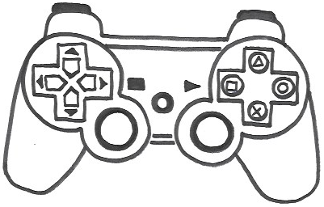

Formulieren Sie zu jedem Angebot eine Frage und beantworten Sie diese.

2.7 | Kundengespräch im Fachhandel für Arbeitskleidung  Bildquelle: https://www.fassbender-tenten.de/ueber-uns/ fachbereiche/arbeitskleidung/  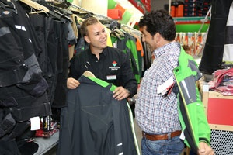
1 Hallo, kann ich Ihnen weiterhelfen oder möchten Sie sich erst einmal umschauen?

2 Hallo! Ja, vielleicht können Sie mir helfen. Ich bin heute extra in Ihr Geschäft gekommen, weil ich Ihre Anzeige in der Zeitung gelesen habe. Sie bieten heute eine Rabattaktion an?

3 Wir bieten heute den Kauf von Arbeits- kleidung mit Rabatt an, d.h. wir vermindern den Prozentsatz. Wenn
Sie z.B. mehr als eine Arbeitsjacke
kaufen, senken wir sogar den
Prozentsatz noch weiter ab.
Was genau interessiert Sie denn?

4 Ich interessiere mich speziell für günstige und gute Arbeitsjacken. Wie groß ist die Verminderung des Prozentsatzes für eine Arbeitsjacke? Sie haben Glück, dass ich Ihre Fachsprache überhaupt verstehe.
Ich komme selbst aus dem Einkauf.

5 Für den Kauf einer Arbeitsjacke haben wir heute den Prozentsatz auf 80% vermindert. Wenn Sie drei Arbeitsjacken oder sogar noch mehr kaufen, reduzieren wir den Prozentsatz auf 70%.

6 Ach, dann wird sich der Einkauf bei Ihnen heute lohnen. Was werde ich heute sparen können? Also, wie groß ist denn für eine Jacke die Verminderung des Prozentwertes?
7 Der verminderte Prozentwert einer Arbeitsjacke hängt doch vom Grundwert der Jacke ab! Wir haben verschiedene Arbeitsjacken im Angebot. Wenn ihr Grundwert 100€ beträgt und wir bieten eine Verminderung des Prozentsatzes auf 80% an, dann ist der Prozentwert…

8 Hm, den verminderten Prozentwert der Arbeitsjacke kann ich berechnen, wenn ich den verminderten Prozentsatz kenne und weiß dann, ob das Angebot okay ist?

9 Sie benötigen den Grundwert.
Unser Angebot ist unschlagbar
 | a) | Übersetzen Sie den Dialog zu zweit in die „Alltagssprache“, so dass ein Kunde  das Angebot verstehen und beurteilen kann.
 | b) | Spielen Sie das Verkaufsgespräch nach. Sie sollen es nachher der Klasse vorspielen  und werden dabei gefilmt. Bereiten Sie sich vor.

zu 2.7 | Arbeitsmaterial Kundengespräch im Fachhandel
 | Arbeitsmaterial zum Kundengespräch
 | a) | Lesen Sie das Kundengespräch aufmerksam durch.
 | b) | Markieren Sie sich Wörter, die Ihnen im Kundengespräch rund um die Thematik Prozente auffallen und bedeutsam erscheinen.
 | c) | Legen Sie zur Bearbeitung der Aufgabe eine Tabelle an.
 | Fachwörter Übersetzung der Fachwörter in die Alltagssprache

Arbeitsblatt „Kundengespräch“ - Gruppe Kunde

Aufgaben für die Gruppenarbeit:

 | a) | Vergleichen Sie die ausgefüllten Tabellen und verbessern Sie sie, wenn nötig.
 | b) | Formulieren Sie gemeinsam die Texte des Kunden aus dem Kundengespräch in unsere Alltagssprache um. Der Schreiber der Gruppe schreibt auf dem Gruppenblatt vor.
 | c) | Nachdem Sie sich geeinigt habt, schreibt der Schreiber die fertigen Texte auf die Karten.
Sprechblasen mit Fachsprache | Übersetzung in die Alltagssprache
Sprechblase 4
Sperchblase 6
Sprechblase 8

Arbeitsblatt „Kundengespräch“ - Gruppe Verkäufer

Aufgaben für die Gruppenarbeit:

 | a) | Vergleichen Sie die ausgefüllten Tabellen und verbessert sie, wenn nötig.
 | b) | Formulieren Sie gemeinsam die Texte des Verkäufers aus dem Kundengespräch  in unsere Alltagssprache um.  Der Schreiber der Gruppe schreibt auf dem Gruppenblatt vor.
 | c) | Nachdem Sie sich geeinigt haben, schreibt der Schreiber die fertigen Texte  auf die Karten.
Sprechblasen mit Fachsprache | Übersetzung in die Alltagssprache
Sprechblase 3
Sperchblase 5
Sprechblasen 7 & 9

3 |  | Textaufgaben zur Mehrwertsteuer
3.1 |  | Preise mit und ohne Mehrwertsteuer
Hintergrund:
Alle Sachen, die wir kaufen, haben einen Nettopreis.
Zum Nettopreis wird dann noch die Mehrwertsteuer (abgekürzt MwSt.)
hinzugerechnet. In Deutschland beträgt die Mehrwertsteuer
auf die meisten Produkte 19 % vom Nettopreis.
Zusammen sind der Nettopreis und die Mehrwertsteuer der
Gesamtpreis. Der Gesamtpreis ist der Bruttopreis.
Der Bruttopreis ist der Preis, den wir bezahlen müssen.
Auf Kassenbons findet man den Mehrwertsteuersatz
(auf dem abgebildeten Bon sind es 19 %) und die Mehrwertsteuer in Euro.
 |  | a) | Tara hat zu dem abgebildeten Kassenbon einen Prozentstreifen erstellt.  Was können Sie an dem Prozentstreifen wo erkennen?  Nutzen Sie die folgenden Begriffe zur Beschriftung des Streifens:  - Preis ohne Mehrwertsteuer (Nettopreis)  - Preis mit Mehrwertsteuer (Bruttopreis)  - Mehrwertsteuer in Prozent  - Mehrwertsteuer in Euro.
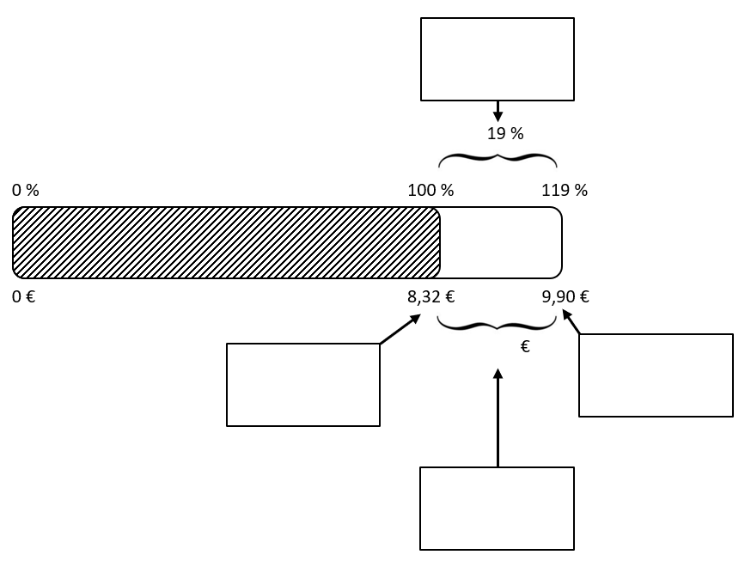

 | b) |  | „Ein I-Phone kostet 714 €. Die Mehrwertsteuer (19 %) ist schon im Preis enthalten.“  Erstellen Sie einen Prozentstreifen wie Tara in a).  An dem Streifen soll abgelesen werden können, wie teuer das I-Phone  ohne Mehrwertsteuer und wie hoch die Mehrwertsteuer ist (in €).
 | c) |  | Im Großhandel sind die Preise der Waren ohne Mehrwertsteuer ausgezeichnet.  Maurices Vater sieht einen Fernseher für 350 €.  Wie teuer ist der Fernseher einschließlich 19 % Mehrwertsteuer?
 | d) |  | Die Rechnung für eine Autoreparatur beträgt einschließlich 19 % Mehrwertsteuer 952 €. Wie hoch war der Rechnungsbetrag ohne Mehrwertsteuer?
 | e)* |  | Wenn Sie einen Kassenbon in der Tasche haben, erstellen Sie zu diesem einen Prozentstreifen wie Tara in a).  Man muss an dem Streifen ablesen können, wie viel Sie insgesamt für die Sache bezahlt haben und wie viel Mehrwertsteuer Sie bezahlen mussten.

3.2 | Noch mehr Preise mit und ohne Mehrwertsteuer
 | a) | (1) (2)  Die Höhe der Mehrwertsteuer (Mehrwertsteuersatz von 19 %) beträgt bei einem Laptop 57 €.  Der Kilopreis für einen Quadratmeter Echtholzparkett wurde von 36 € auf 40 € erhöht.  (3) (4)  Eine Packung Holzdübel kostet ohne Mehrwertsteuer (Mehrwertsteuersatz von 7 %) 2 €.  Im Jahr 2014 hatte die Berufsfachschule Holztechnik 22 Schülerinnen und Schüler.  Ein Jahr später waren es 28.  Formulieren Sie zu allen Aussagen eine passende Frage.  Beantworten Sie die Fragen.  Tipp: Nutzen Sie den Prozentstreifen.
 | b) | Nehmen Sie zu dem Plakat im Heft schriftlich  Mehrwertsteuersenkung!  Statt 19 % zahlen Sie nur noch 16% Mehrwertsteuer.  Sparen Sie so 3 % vom Kaufpreis.  .  Stellung.  Nutzen Sie dazu ein Beispiel  und Prozentstreifen.

3.3 | Prozentaufgaben sortieren
 | a) | 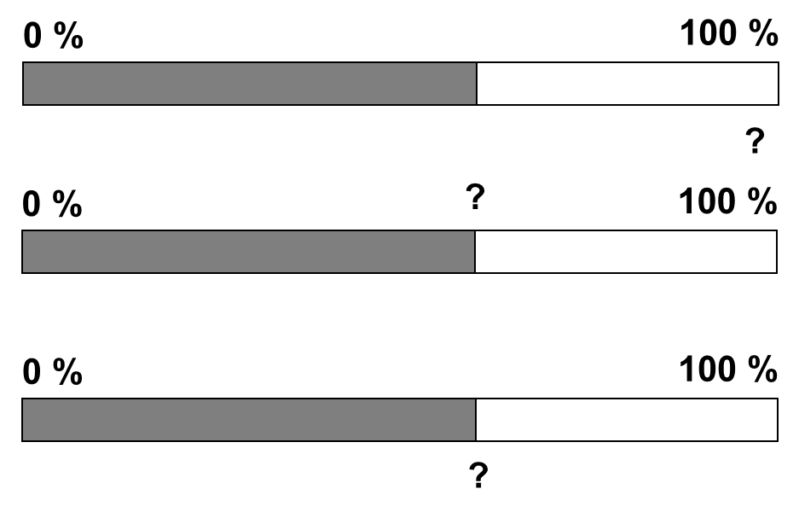  Erstellen Sie für jede Textaufgabe einen  Prozentstreifen, ohne die Aufgabe auszurechnen. Beschriften Sie die Prozentstreifen mit Grundwert, Prozentsatz und Prozentwert.  (1) Bei der Bearbeitung eines Holzstammes mit 2,5t Gewicht werden bei der Vorbearbeitung 250 kg Holz und Rinde entfernt, wie viel Prozent vom ganzen Baum sind das? (2) Bei der letzten Herstellung von Holzstühlen waren von 30 Stühlen 3% fehlerhaft, 10% in Ordnung und der Rest ohne Mängel. Wie viele Stühle können ohne Mängel verkauft werden? (3) Das Lasieren einer Vertäfelung hat im ersten Arbeitsschritt 6 Liter Lasur verbraucht. Das sind 45% der vorhandenen Lasur. Wie viel Lasur stand insgesamt zur Verfügung?  (4) Laminat besteht aus drei Schichten: Furnier, Pressspan und Trittschalldämmung. Das Furnier und der Pressspan haben zusammen eine Höhe von 0,6 cm, das entspricht 75% der Gesamthöhe. Wie hoch ist das Laminat insgesamt? (5) * Ein Baum ist 150 Jahre alt. 24% seines jetzigen Stammumfangs hat er in den letzten Jahren zugenommen. Wie viele Jahre waren das? (6) * Ein Parkettleger verlangt für das Verlegen von 95 m² im Voraus 35% in Vorkasse. Das entspricht einer Summe von 364€. Wie viel muss insgesamt gezahlt werden?
 | b) | Berechnen Sie nun die Textaufgaben aus a). Nutzen Sie dazu die Prozentstreifen!

3.4* | Prozentaufgaben zuordnen
 | a) | Ordnen Sie die Aufgaben des Kartensatzes den Aufgabentypen  Prozentwert gesucht,  Prozentsatz gesucht und  Grundwert gesucht zu.  Tragen Sie dazu die gegebenen Angaben in Prozentstreifen ein.
 | b) | Vergleichen Sie Ihre Zuordnungen.  - Was weiß man in den einzelnen Aufgaben? Was ist gesucht?  - Gibt es Kärtchen, die nicht zugeordnet werden können? Woran liegt das?  - Was ist in diesen Aufgaben gegeben und gesucht?
 | c) | Berechnen Sie nun mindestens eine Textaufgabe aus a) von jedem Aufgabentyp.

Kartensatz zu 3.4

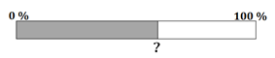  Prozentwert gesucht | Wassergehalt  Der Mensch besteht zu 65 % aus Wasser.  Wie viel kg sind das bei einem  80 kg schweren Mann?
Fleischwurst  Eine Fleischwurst hat einen Fettanteil von 25 %.  Wie viel g Fett enthält eine Scheibe, die 20 g wiegt? | Hausaufgabenzeit  Jana hat am Freitag 90 Minuten für ihre Hausaufgaben gebraucht. Mehmet hat nur 80 % dieser Zeit benötigt. Wie lange hat Mehmet für die Hausaufgaben gebraucht?
Grundwert gesucht | Social Media  Die tägliche Nutzung von Social Media wird laut zukünftiger Prognosen immer weiter ansteigen. Laut Statistiken kommt der durchschnittliche Social-Media-User auf eine tägliche Nutzungsdauer von zweieinhalb Stunden. Im Vergleich zum letzten Jahr entspricht dies einer Steigerung von 20 %. Wie lange war die tägliche Social-Media-Nutzung im vorherigen Jahr?
Wahl der Schülersprecherin  Bei einer Wahlbeteiligung von 200 Schüler*innen wurde Nina mit insgesamt 160 Stimmen zur Schülersprecherin gewählt. Damit liegt Ninas Stimmanteil nur 4 % hinter Selinas, die letztes Jahr zur Schülersprecherin ernannt wurde. Wie hoch war die Stimmanzahl für Selina, wobei die Wahlbeteiligung auch hier bei 200 Schüler*innen lag? | Buch  Linnea hat schon 35 % ihres neuen Buches geschafft.  Das entspricht 175 Seiten.  Wie viele Seiten hat das Buch?

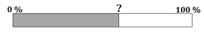  Prozentsatz gesucht | Umfrage  Eine Umfrage in der Klasse 7 c zum Thema Fußball ergab, dass sich 12 von 25 Schülerinnen und Schülern für Fußball interessieren.  Wie viel Prozent sind das?
Zahnarzt  Laut Aussagen von Zahnärzten leiden drei von fünf Patienten unter Zahnstein.  Wie viel Prozent der Patienten haben Zahnstein? | Swimmingpool  Ein Swimmingpool fasst 50000 l Wasser.  Zurzeit sind 42500 l in dem Pool.  Zu wie viel Prozent ist der Pool gefüllt?
Anderes gegeben oder gesucht | Autotank  Der Tank von Herrn Schulz Auto ist noch zu 25 % gefüllt. Herr Schulz tankt 45 l bis der Tank voll ist.  Wie viel l passen in den Tank?
Lotterie  Bei einer Lotterie haben nur 51 von 425 Lottospielern einen Gewinn erzielt.  Wie viel Prozent der Lotto-spieler haben verloren? | Fernsehkauf  Familie Friedrich verkauft ihren alten Fernseher für 300 €.  Damit hat sie einen Verlust von 60 % gegenüber dem Neupreis.  Wie hoch war der Neupreis?
Pilze
Pilze verlieren beim Trocknen 80 % ihrer Masse.
Wie viel Gramm getrocknete Pilze erhält man aus 2000 g frischen Pilzen?

Materialanhang zu 2.3

Alter Preis | Anteil, den man spart | Anteil, den man zahlen muss | Geld, dass man spart | Geld, dass man zahlen muss | Rabatt (%)
Alter Preis | Anteil, den man spart | Anteil, den man zahlen muss | Geld, dass man spart | Geld, dass man zahlen muss | Rabatt (%)
Alter Preis | Anteil, den man spart | Anteil, den man zahlen muss | Geld, dass man spart | Geld, dass man zahlen muss | Rabatt (%)
Alter Preis | Anteil, den man spart | Anteil, den man zahlen muss | Geld, dass man spart | Geld, dass man zahlen muss | Rabatt (%)
Alter Preis | Anteil, den man spart | Anteil, den man zahlen muss | Geld, dass man spart | Geld, dass man zahlen muss | Rabatt (%)
Alter Preis | Anteil, den man spart | Anteil, den man zahlen muss | Geld, dass man spart | Geld, dass man zahlen muss | Rabatt (%)
Alter Preis | Anteil, den man spart | Anteil, den man zahlen muss | Geld, dass man spart | Geld, dass man zahlen muss | Rabatt (%)
Alter Preis | Anteil, den man spart | Anteil, den man zahlen muss | Geld, dass man spart | Geld, dass man zahlen muss | Rabatt (%)
Alter Preis | Anteil, den man spart | Anteil, den man zahlen muss | Geld, dass man spart | Geld, dass man zahlen muss | Rabatt (%)
Alter Preis | Anteil, den man spart | Anteil, den man zahlen muss | Geld, dass man spart | Geld, dass man zahlen muss | Rabatt (%)

Neuer Preis | Grundwert | Prozentwert | Prozentsatz
Neuer Preis | Grundwert | Prozentwert | Prozentsatz
Neuer Preis | Grundwert | Prozentwert | Prozentsatz
Neuer Preis | Grundwert | Prozentwert | Prozentsatz
Neuer Preis | Grundwert | Prozentwert | Prozentsatz
Neuer Preis | Grundwert | Prozentwert | Prozentsatz
Grundwert | Prozentwert | Prozentsatz | Grundwert | Prozentwert
Grundwert | Prozentwert | Prozentsatz | Grundwert | Prozentwert
Grundwert | Prozentwert | Prozentsatz | Grundwert | Prozentwert
Grundwert | Prozentwert | Prozentsatz | Grundwert | Prozentwert
Grundwert | Prozentwert | Prozentsatz | Grundwert | Prozentwert
Grundwert | Prozentwert | Prozentsatz | Grundwert | Prozentwert
Grundwert | Prozentwert | Prozentsatz | Grundwert | Prozentwert
Grundwert | Prozentwert | Prozentsatz | Grundwert | Prozentwert
Grundwert | Prozentwert | Prozentsatz | Grundwert | Prozentwert
Grundwert | Prozentwert | Prozentsatz | Grundwert | Prozentwert
Grundwert | Prozentwert | Prozentsatz | Grundwert | Prozentwert
herabsetzen auf  ________ € | reduzieren  auf  ________ € | herabsetzen um  ________ % | reduzieren  um  ________ € | Verminderung von  ________ %
herabsetzen auf  ________ € | reduzieren  auf  ________ € | herabsetzen um  ________ % | reduzieren  um  ________ € | Verminderung von  ________ %
herabsetzen auf  ________ € | reduzieren  auf  ________ € | herabsetzen um  ________ % | reduzieren  um  ________ € | Verminderung von  ________ %
herabsetzen auf  ________ € | reduzieren  auf  ________ € | herabsetzen um  ________ % | reduzieren  um  ________ € | Verminderung von  ________ %
herabsetzen auf  ________ € | reduzieren  auf  ________ € | herabsetzen um  ________ % | reduzieren  um  ________ € | Verminderung von  ________ %
herabsetzen auf  ________ € | reduzieren  auf  ________ € | herabsetzen um  ________ % | reduzieren  um  ________ € | Verminderung von  ________ %
herabsetzen auf  ________ € | reduzieren  auf  ________ € | herabsetzen um  ________ % | reduzieren  um  ________ € | Verminderung von  ________ %
herabsetzen auf  ________ € | reduzieren  auf  ________ € | herabsetzen um  ________ % | reduzieren  um  ________ € | Verminderung von  ________ %
herabsetzen auf  ________ € | reduzieren  auf  ________ € | herabsetzen um  ________ % | reduzieren  um  ________ € | Verminderung von  ________ %
herabsetzen auf  ________ € | reduzieren  auf  ________ € | herabsetzen um  ________ % | reduzieren  um  ________ € | Verminderung von  ________ %

